Когда гроза застала врасплох

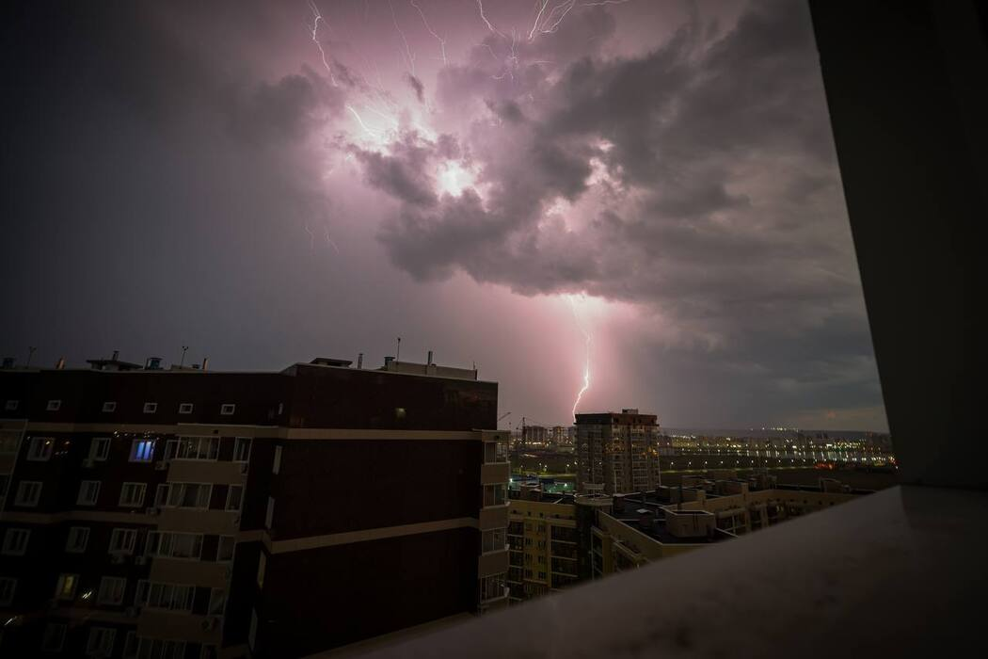

Сильная жара, как правило, сменяется дождями, а те нередко сопровождаются грозами, которые могут быть опасны для жизни, если не придавать им значения. Прежде всего, это касается людей, которые оказались под открытым небом в самый разгар буйства стихии.
Даже в городе, при наличии вокруг высотных зданий, вероятность попадания молнии в человека не равна нулю, а на более просторной местности риски значительно возрастают, особенно если есть металлические предметы или электрические устройства. Может произойти и такое, что молния ударит рядом с человеком - тогда опасность будет представлять разряд, распространившийся по поверхности почвы.
Управление по ЮЗАО Департамента ГОЧСиПБ рекомендует ознакомиться с правилами поведения в условиях грозы.
Что точно нельзя делать на открытой местности:
- укрываться под одинокими деревьями или возле столбов
- находиться вблизи линий электропередач
- идти или останавливаться возле водоемов
- ездить на велосипеде, мотоцикле, самокате, бегать или ложиться на землю
Что нужно делать во время грозы:
- отключить электроприборы, в том числе мобильные телефоны
- металлические предметы нужно собрать в сторону, на расстоянии 15-20 метров от тела, и не пользоваться зонтами с металлическим каркасом или наконечником
- спуститься с возвышенностей и постараться снизить площадь соприкосновения с землей: лучше сесть, сгруппировавшись, согнуть спину, опустить голову на ноги, а ступни соединить вместе.
Гром и молнии – захватывающее зрелище, но лучше наблюдать за ним, сидя в безопасности. Не подвергайте себя лишнему риску.

